- 图片的resize的pad
在mllama（11B）中，1张图片会被分为最多4个部分（代码中叫做tile），每个tile的大小是560*560。Tile的布局根据排列组合如下所示：
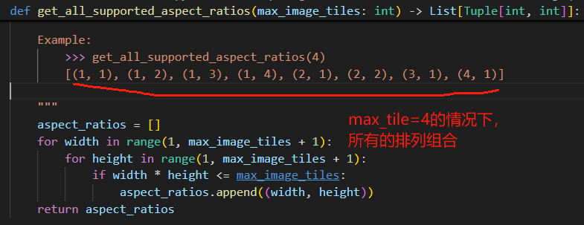
接着代码会根据你的图片尺寸，选择最适合的tile布局。
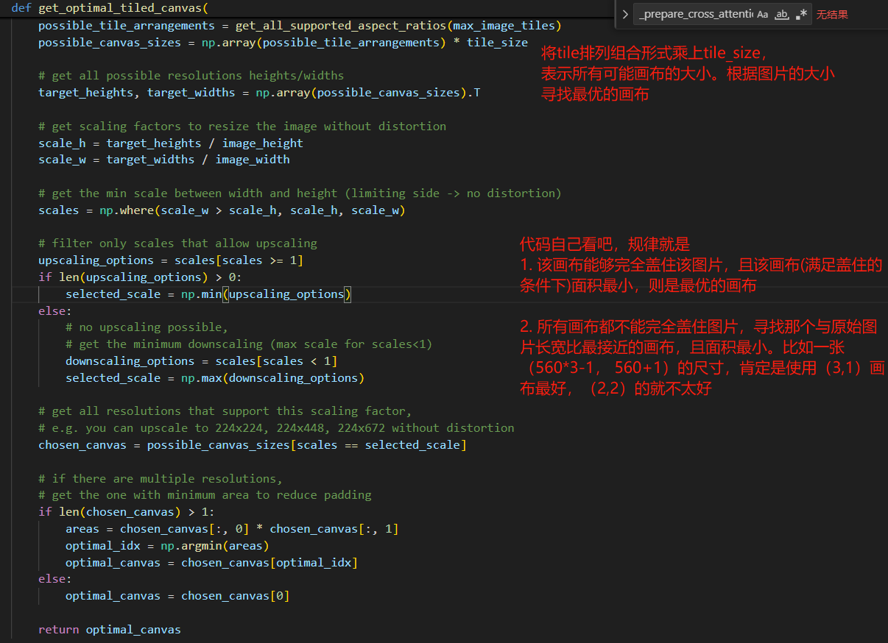

然后开始真正的resize。
- 原始图片的h或w小于tile_size，会被resize到tile_size
- 原始图片的h或w大于画布大小，会被resize到画布大小
- 如果在两者之间则不需要任何处理，后续会使用0（黑色进行填充），填满整个画布
之后就是rescale，normlize的操作
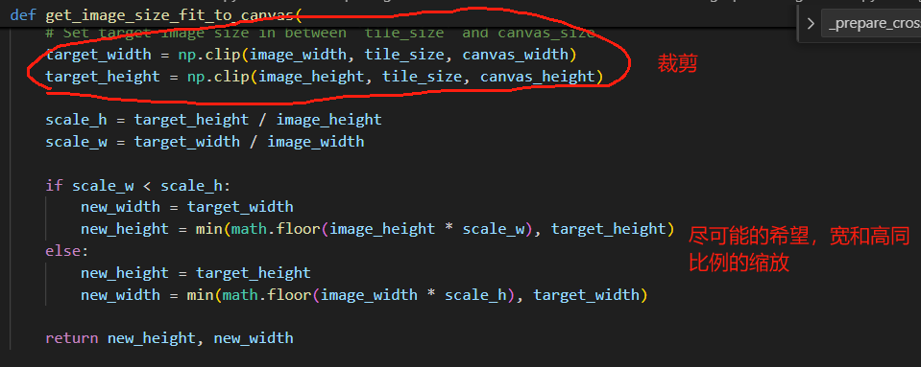
几个例子
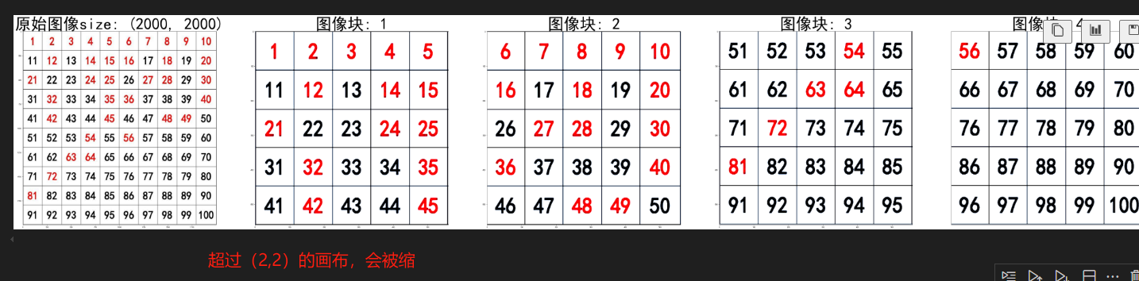
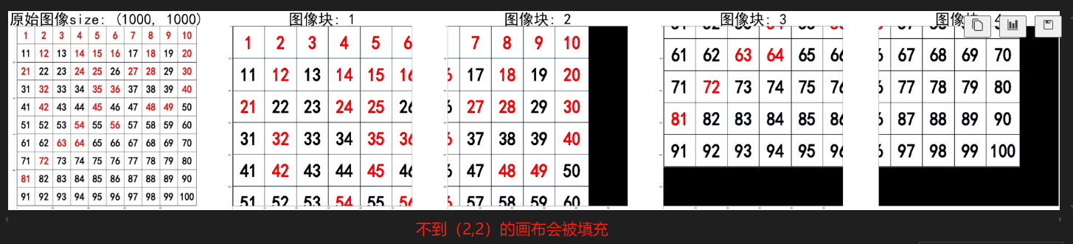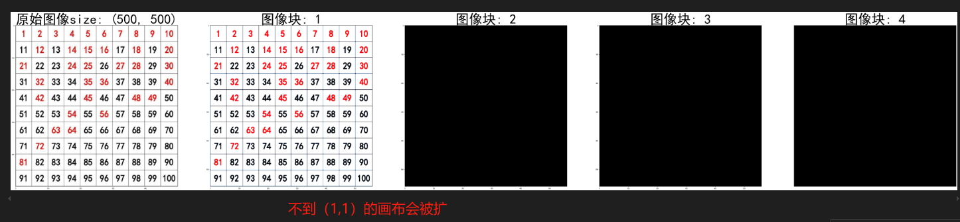
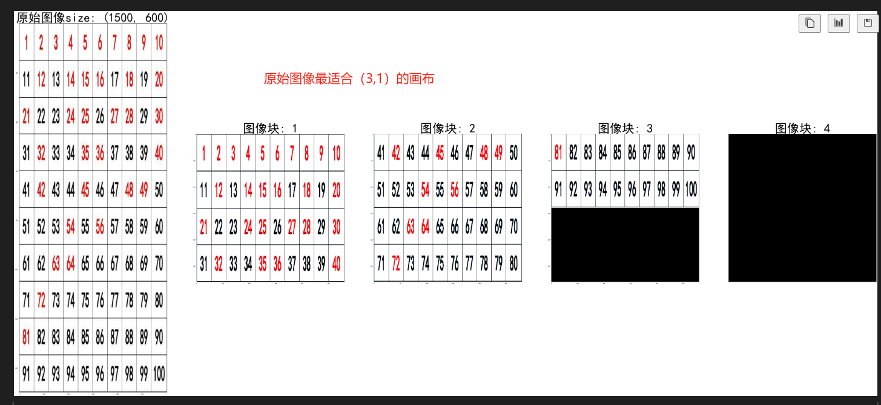

2.图片的张量表示形式
max_num_image表示，每条数据可以存在多张图片，可以不单一是一张。
max_image_tiles是4，每个图片的尺寸是可以不一样的，但是最多只能有4个tile。
然后根据每个样本的情况进行填充，没有就是0。这样就可以使用一个结构化的张量对所有图片内容进行存储表。类似纯文本的padding的处理。
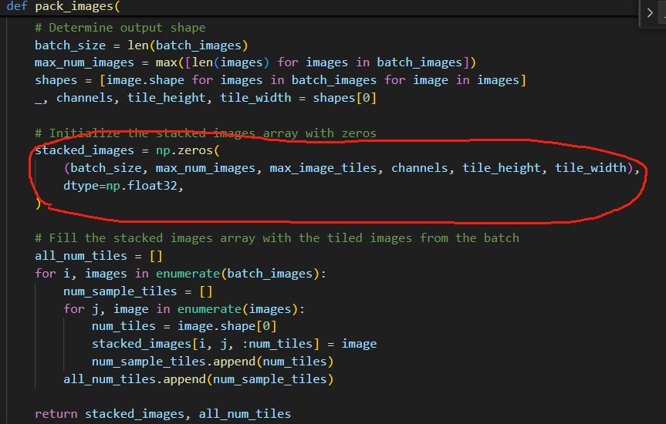
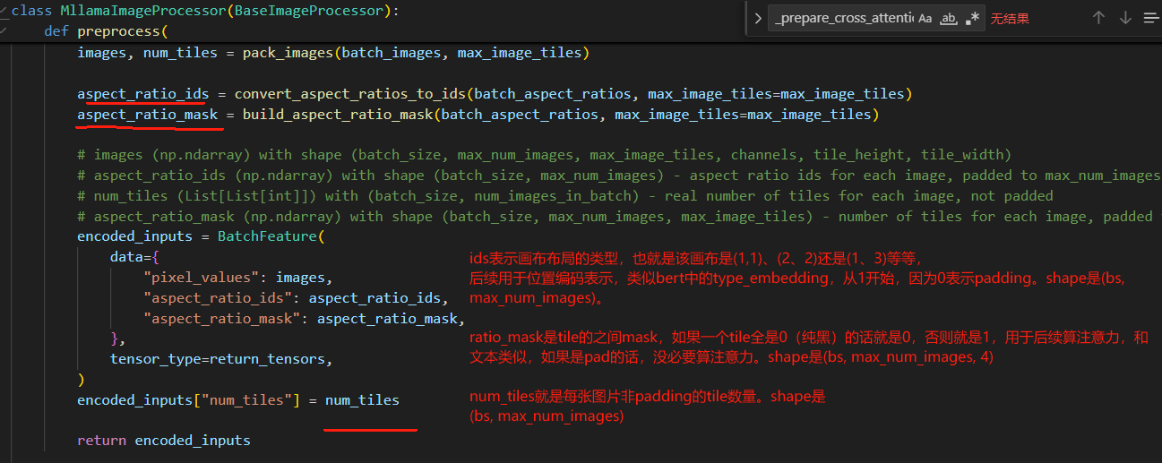

- cross_attn_mask的表示
Mllama使用的encoder-deocder的架构，encoder编码图像数据，因此有一个文本与图片之间的cross_attn_mask。
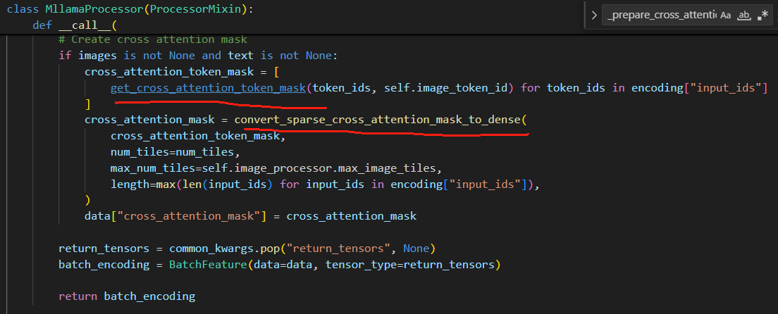
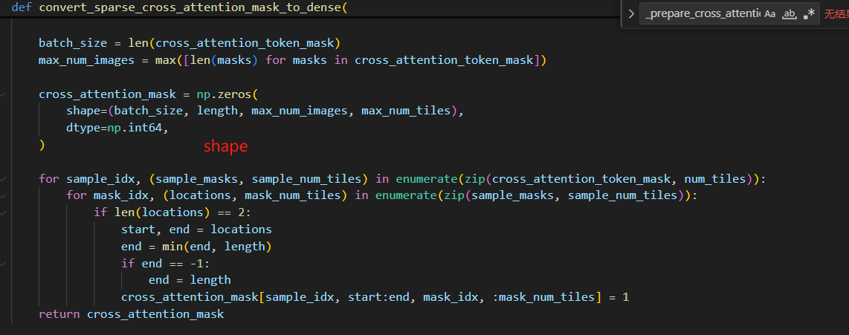

代码不知道怎么解释说明了（打字解释不清楚QAQ）
直接上例子给大家演示下什么意思吧
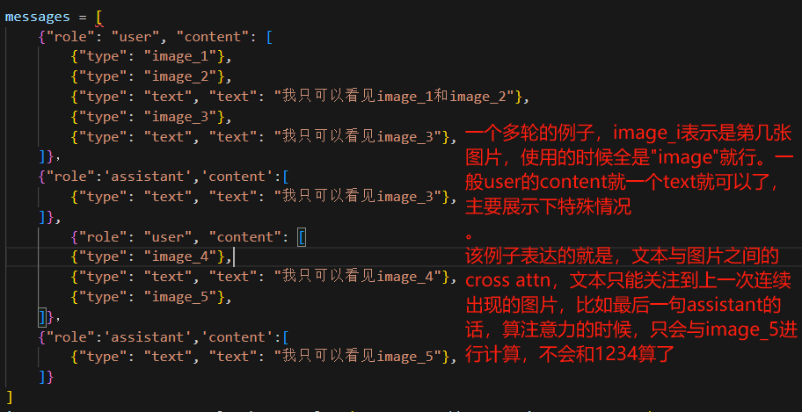
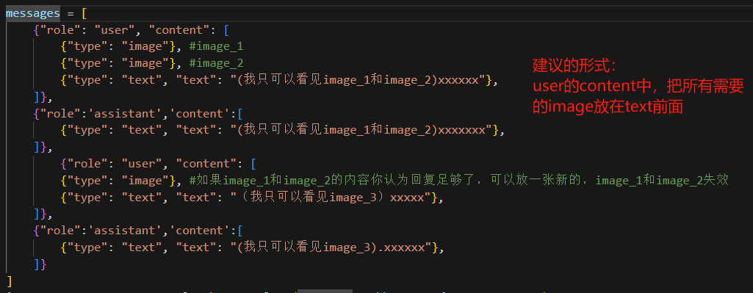

- vision_model
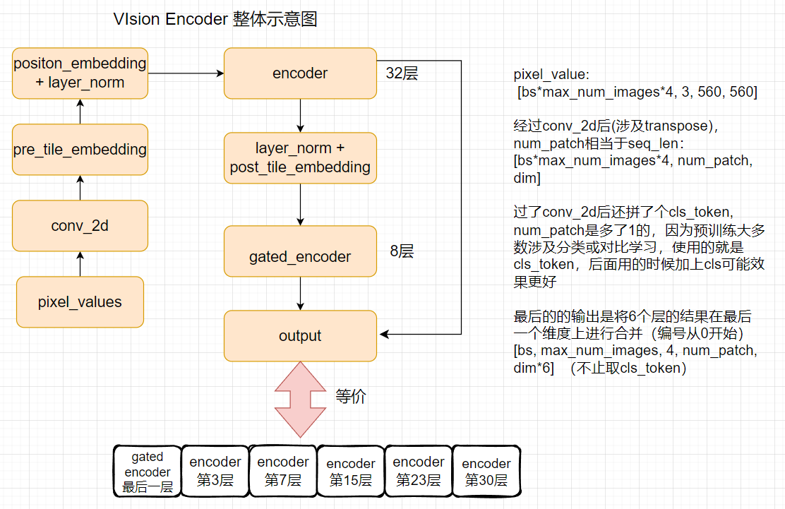

- Pre_tile_embedding和post_tile_embedding
Vision_model中有两个tile_embedding，分别在两个Encoder的前面
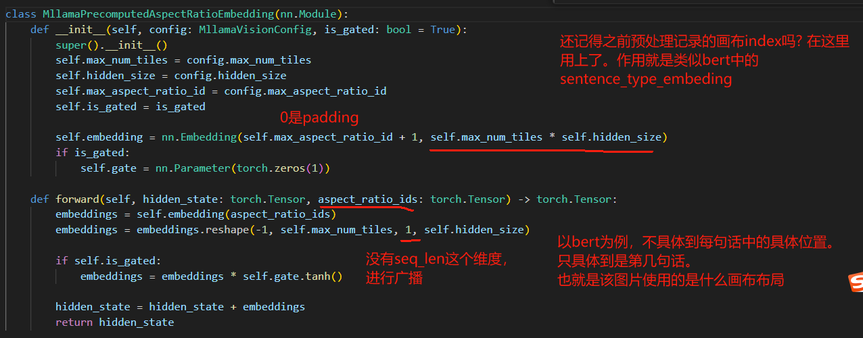

- position_embedding
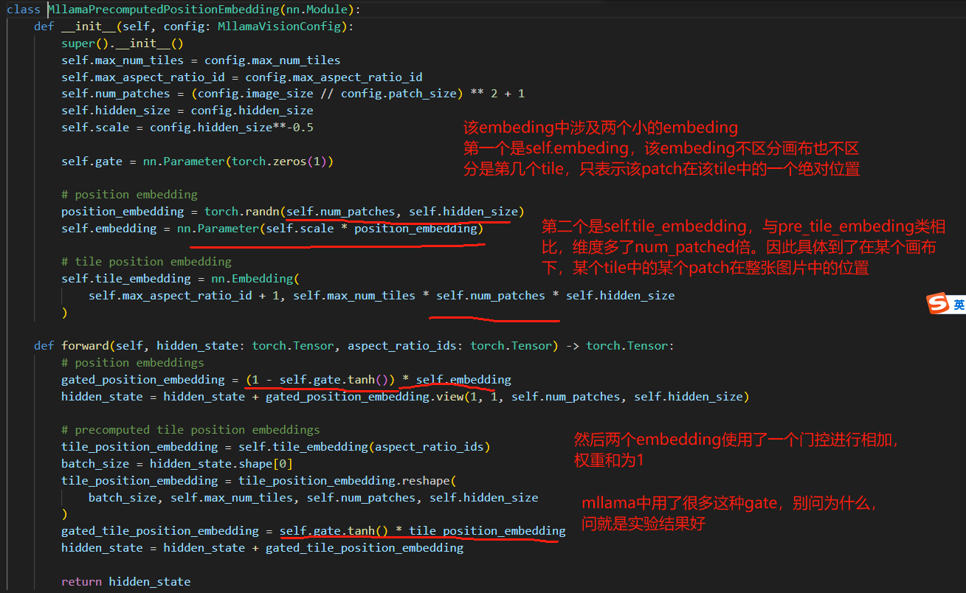

- vision_encoder
有两点需要注意
(1).mask。用于算注意力
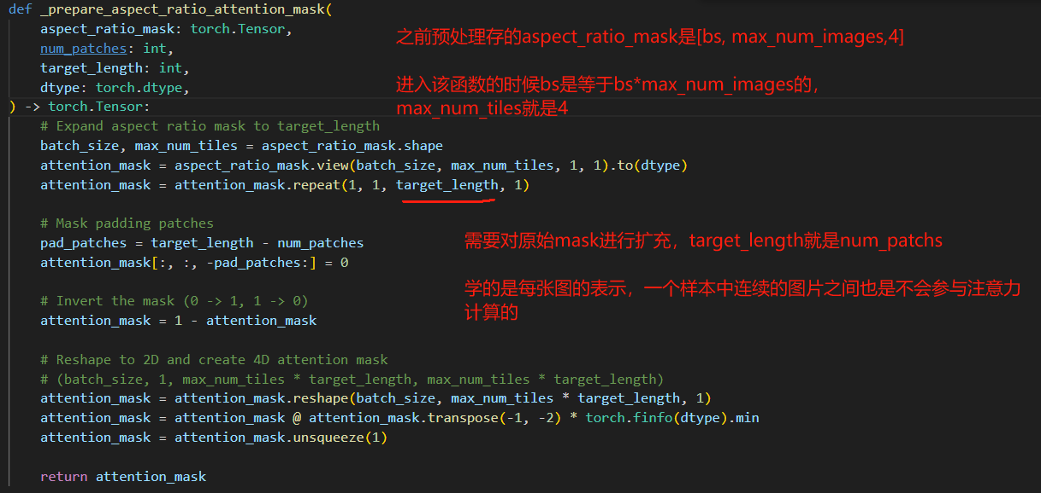
- gate 门控机制。
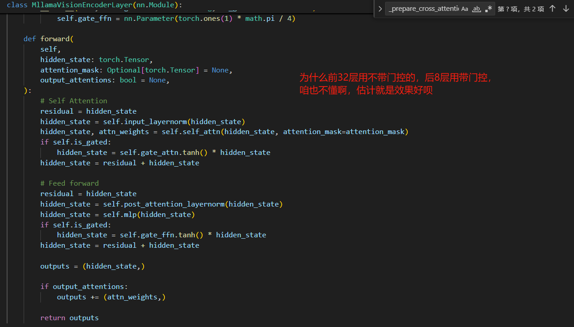

- text_model
Text_model就是在标准的llama中间层插了几层cross_attn_layer
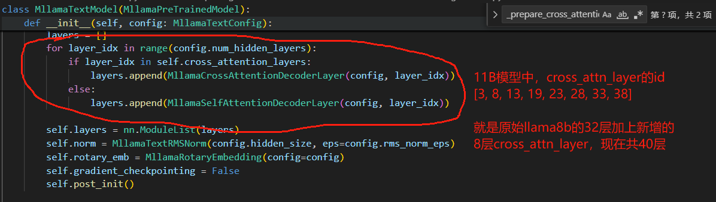
- cross_attn_layer
请注意该cross_attn_layer中和原始transformer中decoder是不太一样的，没有self_attn模块了，只有cross_attn模块和mlp模块
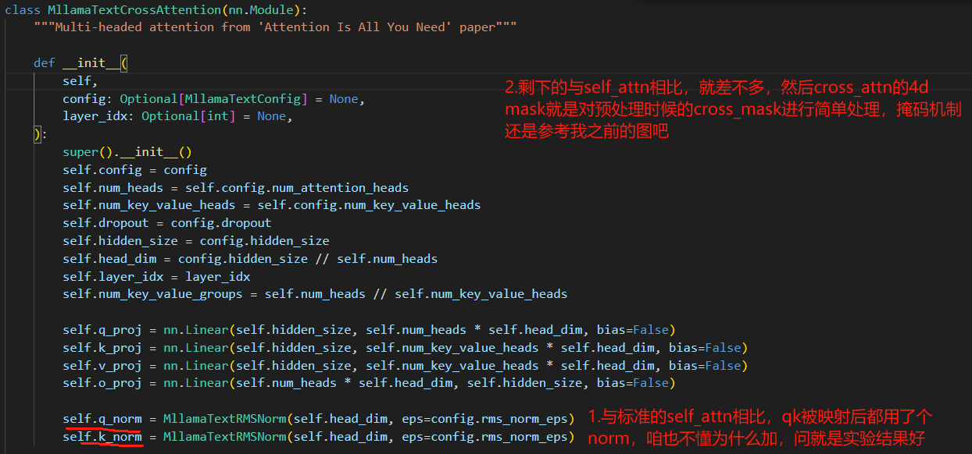

- 总结
与我之前发的qwen2 vl进行简单对比下吧。
- mllama用的encoder-decoder架构，使用encoder对图片进行表示，使用cross-attn来联系文本和图片之间的关系。而qwen2 vl是对图片编码后，直接将视觉token和文本token直接进行了拼接。

- Mllama用了各种稀奇古怪的position_embedding和gate机制，用了两个encoder，最后输出拼了6层。咱也不懂是怎么想出来的QAQ。。。。。。

- 说几个缺点吧。
一是cross_attn的机制，你如果不看源码的话，估计根本无法知道算注意力的逻辑，因此可能无法使用正确的数据输入形式。
二是encoder的输出太大了，拿一张图片举例，首先会被填充到4个tile，一个tile是560*560，过了卷积（kernel_size是14）就是40*40，因此一张图片光token的seq_len就是
4*40*40=6400。我的显卡是笔记本4080，bf16下一张图片，一次前向用了8s。我只想说meta牛逼！真****有钱！
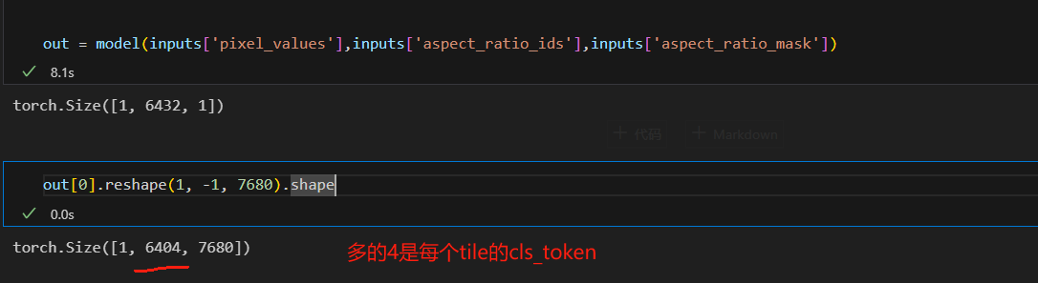

相比于qwen2 vl的一张图的视觉token数，暴涨！主要就是因为各种padding，一张图够不够4个tile，都会填充到4，但尽管就一个tile也是1600啊！Qwen2 vl想着是如何压缩视觉token数（比如2*2的压缩为1个），表示方法也是变长的num_patch。Mllama根本不是一般人玩的，推推理就行了，训练就算了。

